Дечија недеља 2.10.-6.10.2023.

Ове године Основна школа “Момчило Ранковић” У Рајцу је обележила Дечију недељу разноразним активностима. Наиме, сваки дан у недељи је имао испланирану одређену активност у којој су деца заједно са наставницима као и осталим особљем школе показивала и давала примере колико је заиста велико срце деце Србије, јер то је и био мото овогодишње дечије недеље “Велико срце деце Србије”.
*У понедељак (2.10.) је био музички дан где смо уз караоке и музичке столице показали своју љубав и знање о музици.
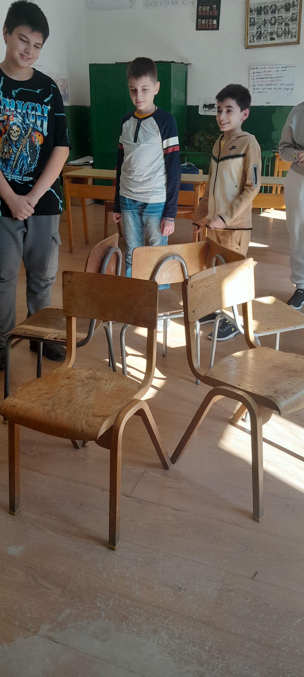

*У уторак је прављен пано на којима су ученици лепили своје фотографије проналазећи се по својим карактерним особинама. Такође је и направљен сто даривања где свако може да остави по нешто, али и да узме што му је потребно.

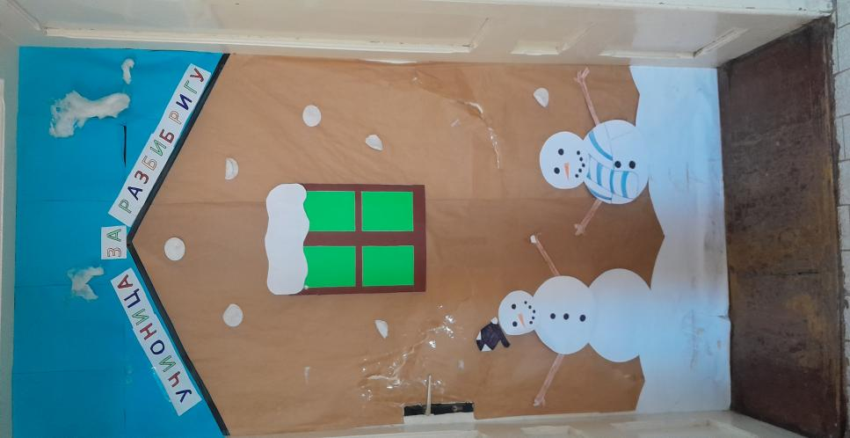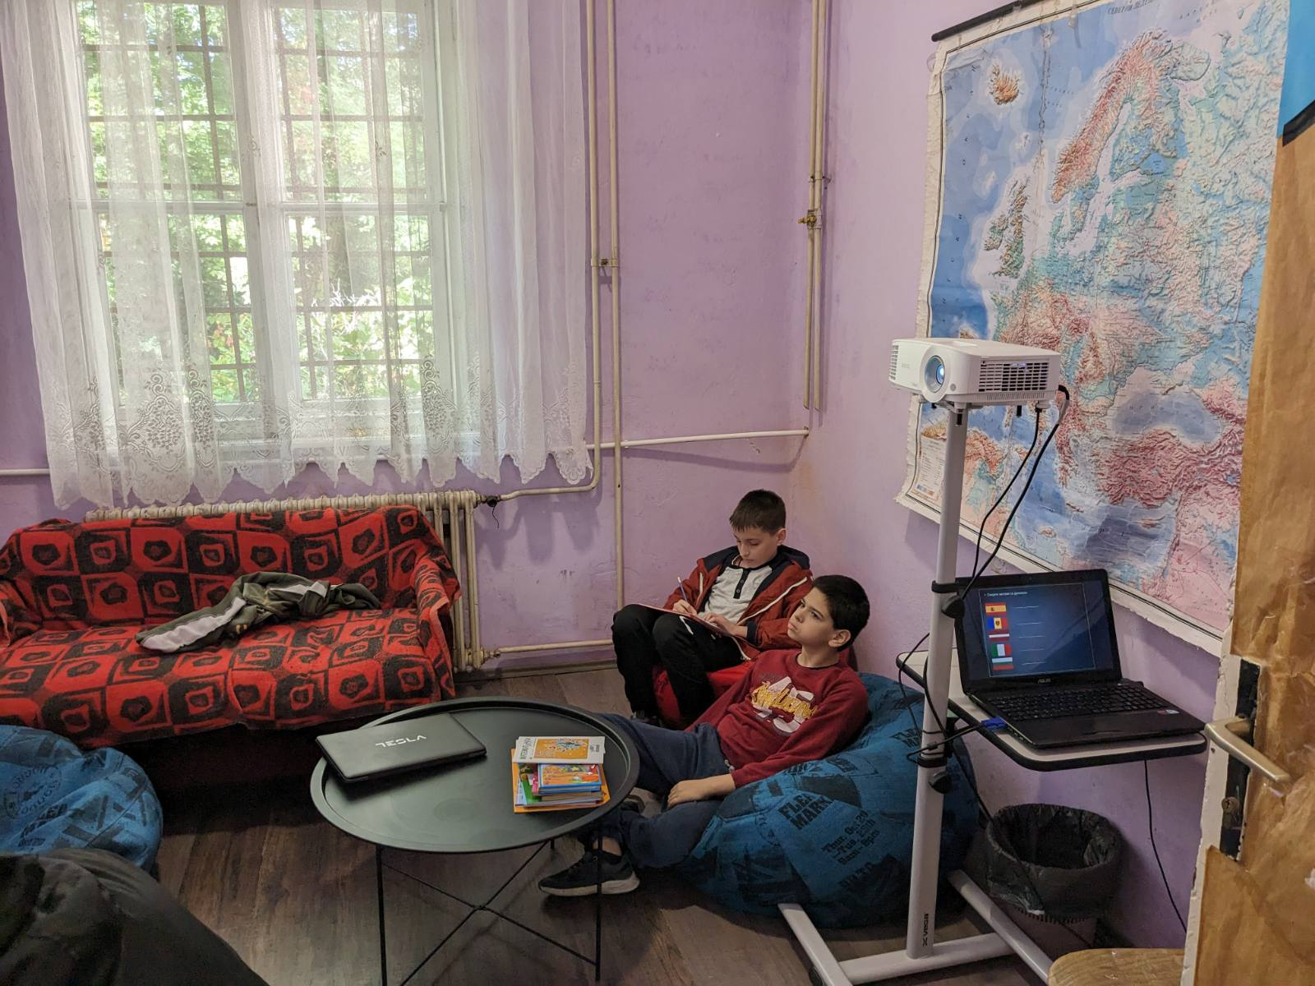
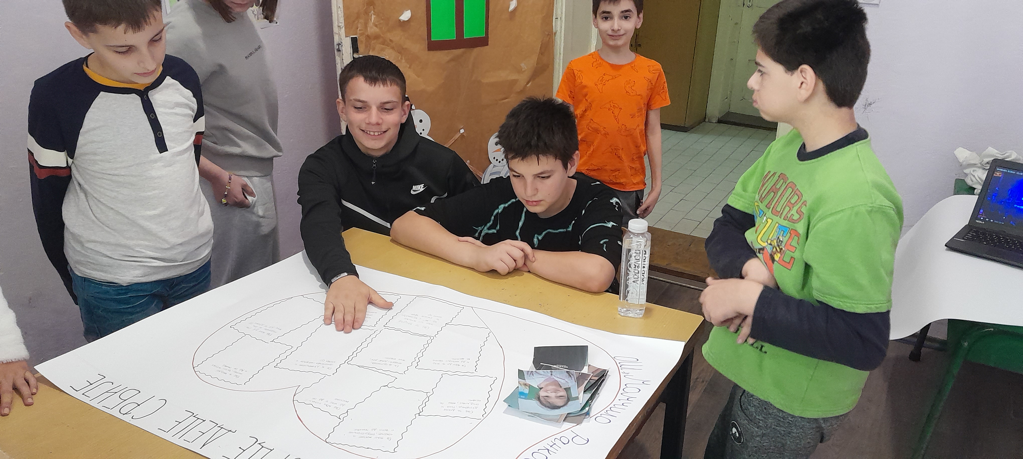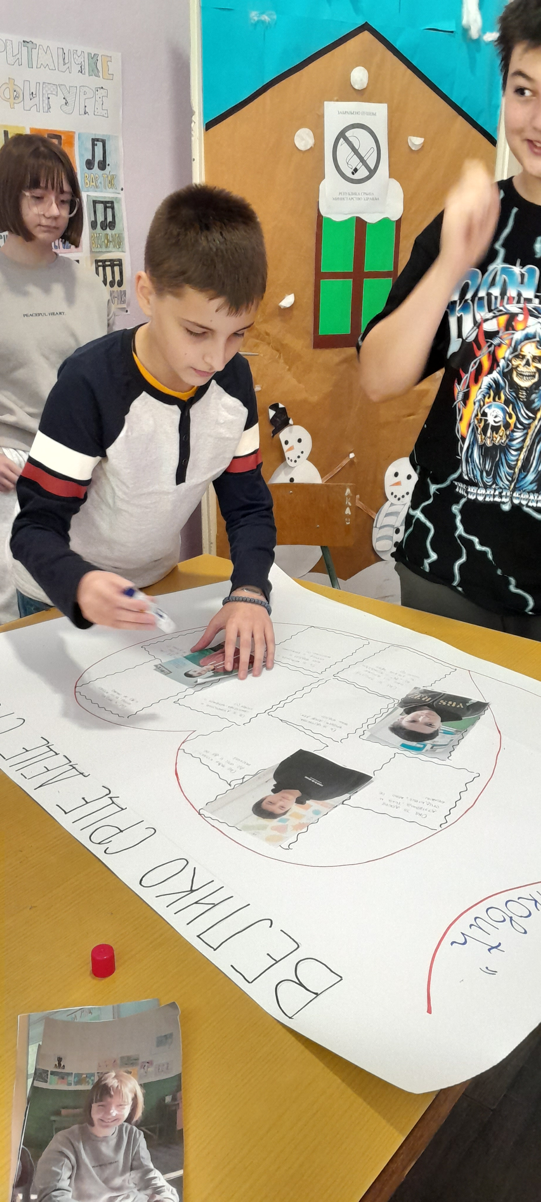

*Среда је била пуна активности:на часу музичке културе је реализована активност “Улепшајмо свет” након чега су ученици гледали пројекцију филма “Лето када сам научила да летим” по истоименој књизи Јасминке Петровић. А направљена је и “Учионица за разбибригу” где смо заправо и гледали филм, а где и у будуће ученици а и наставници, зашто да не, могу да се опусте.

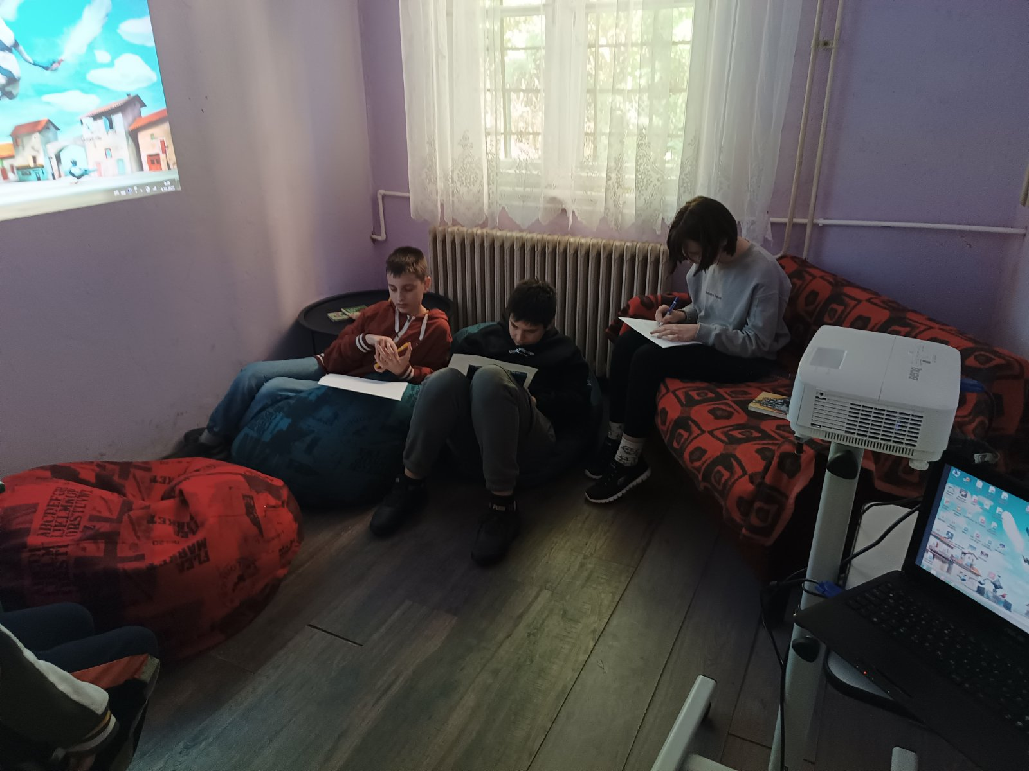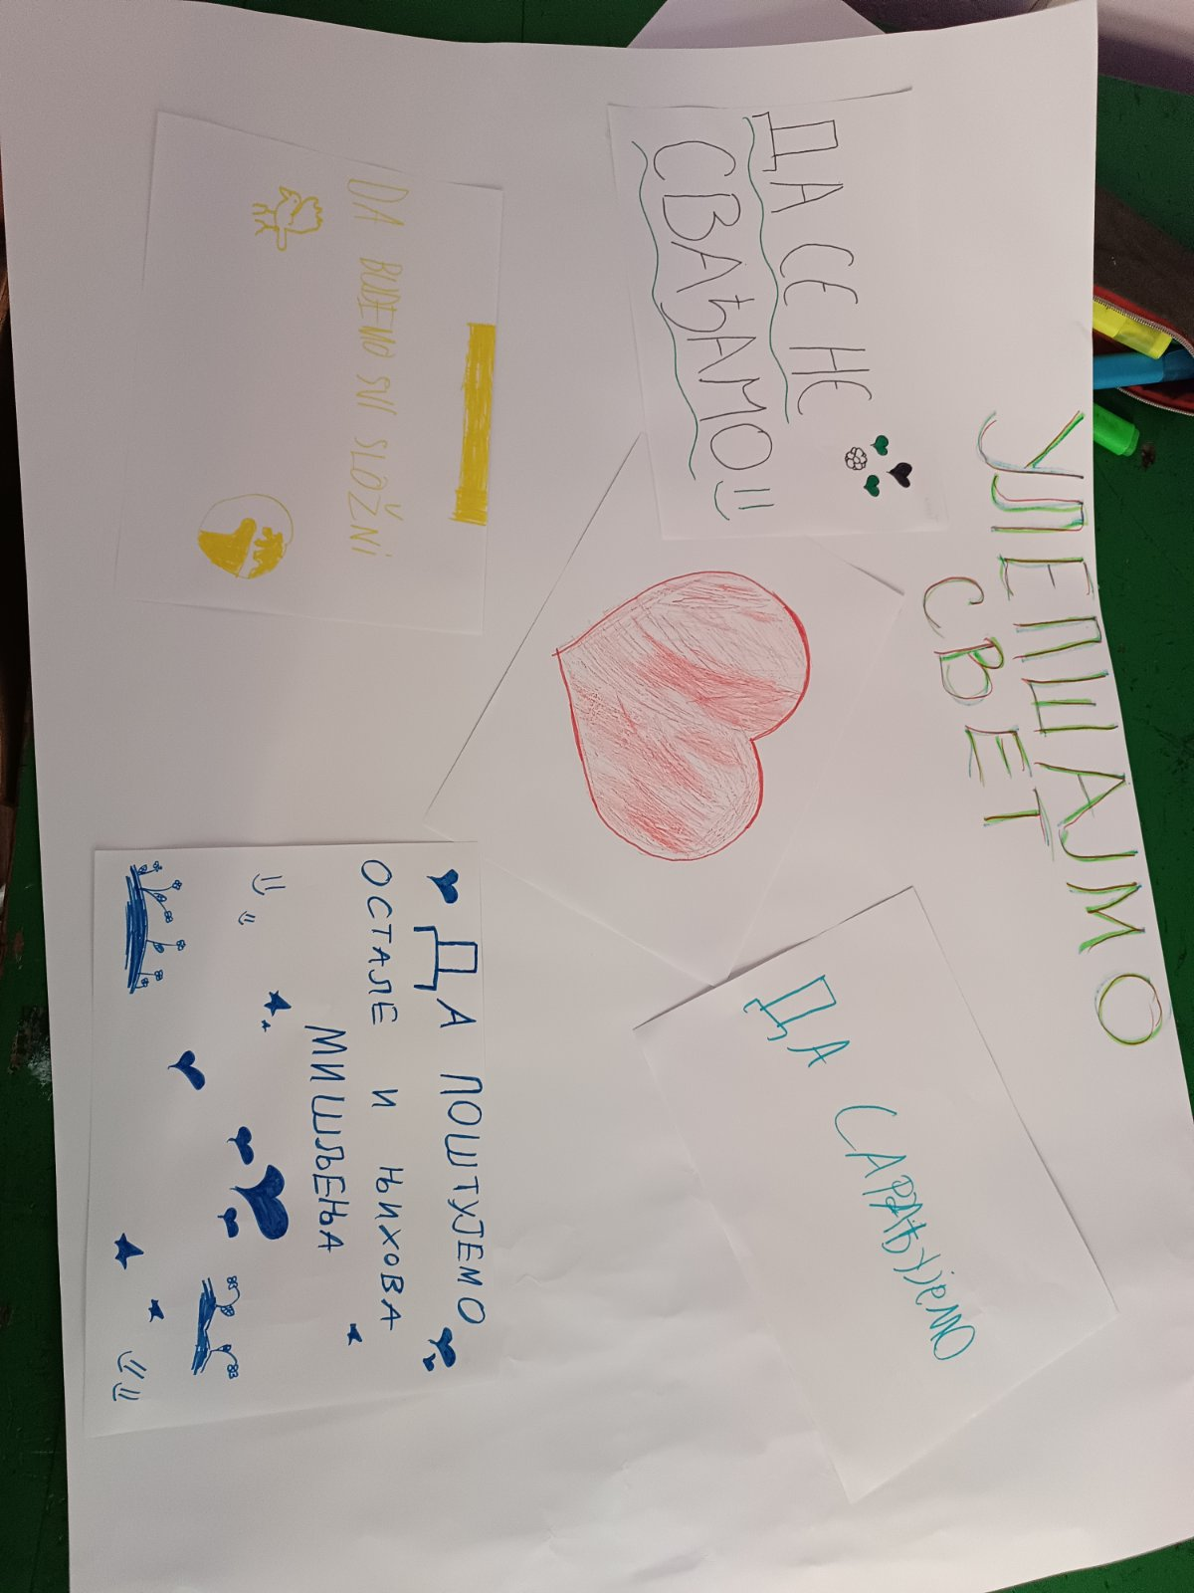

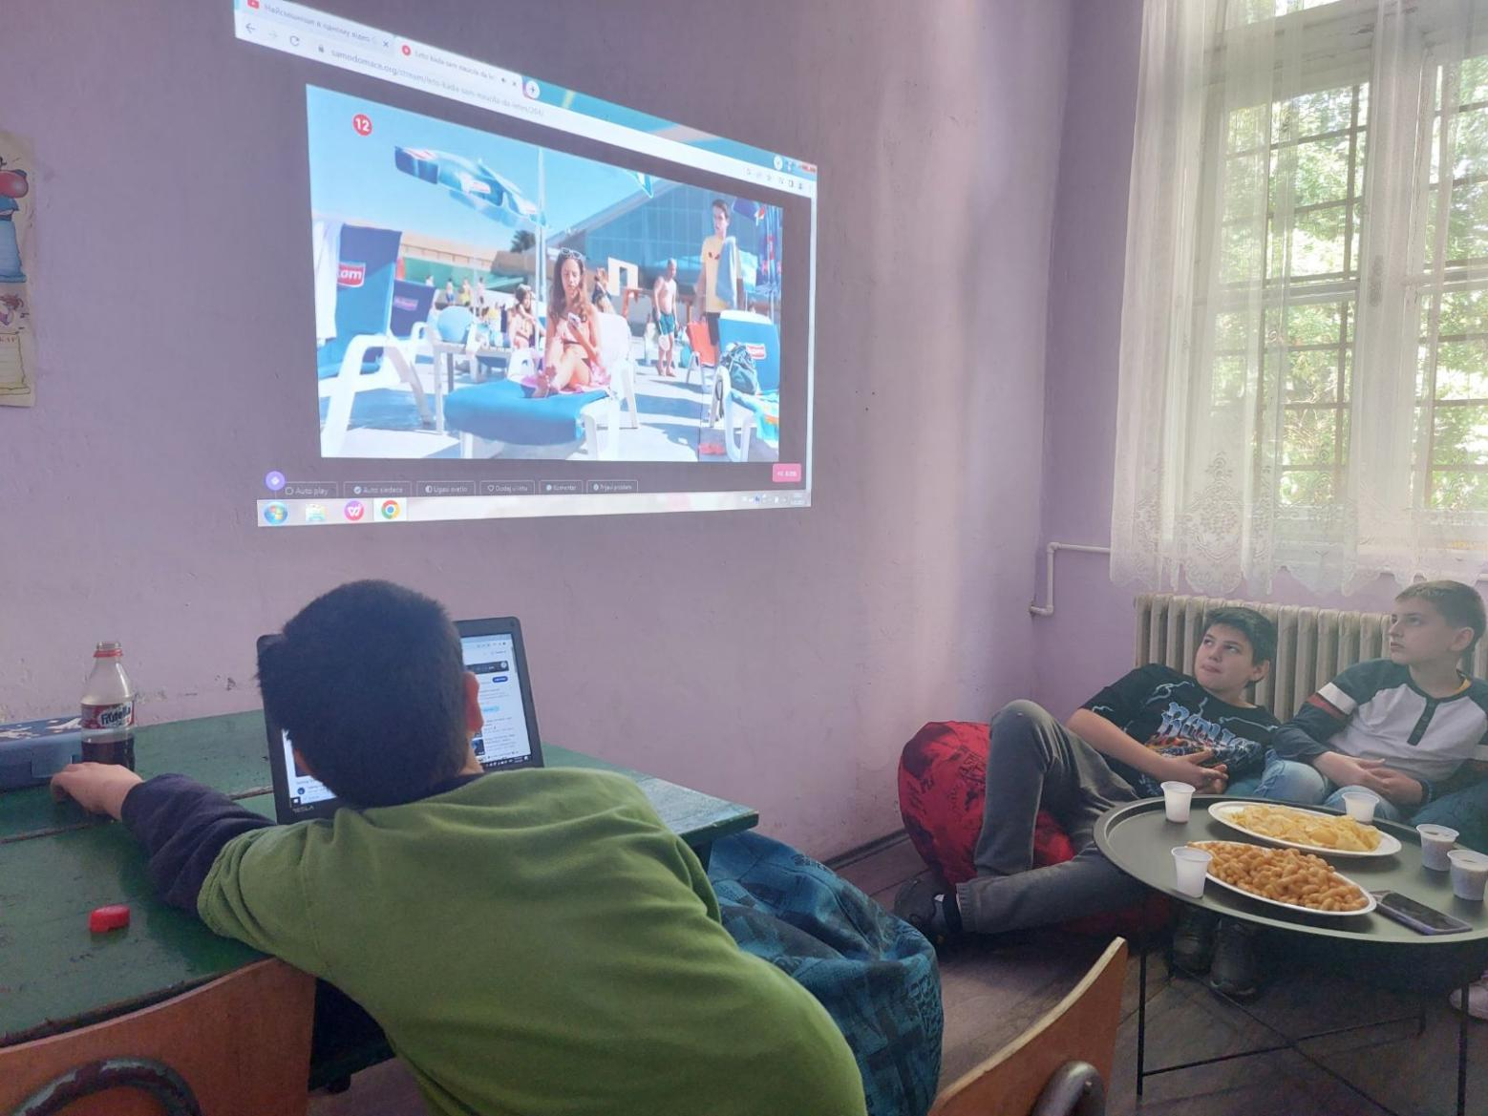

*Четвртак је био резервисан за разгибавање, односно спортске активности, па смо уз фудбал и разне спортске игре промрдали своје душе и тела.

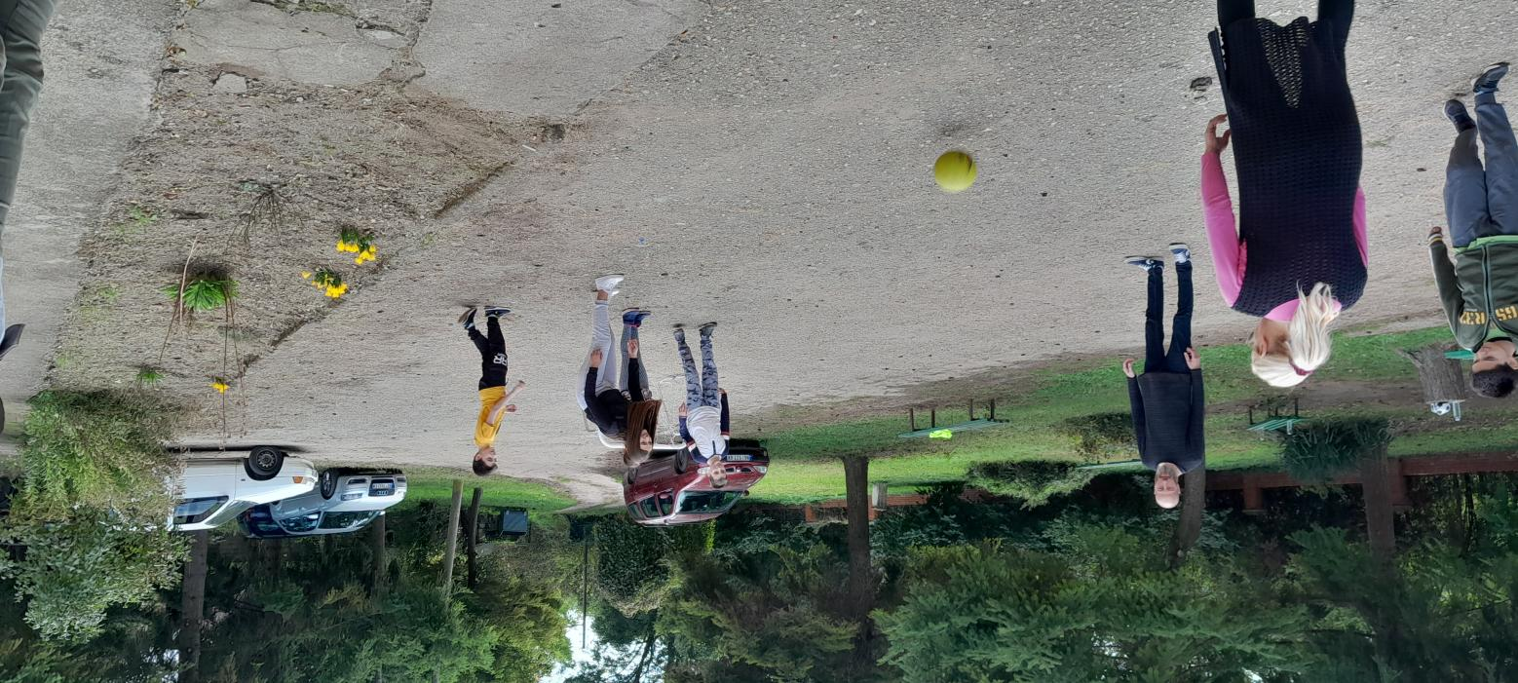

*Последњег дана, петак, организован је квиз из географије и мали пикник у школском дворишту.

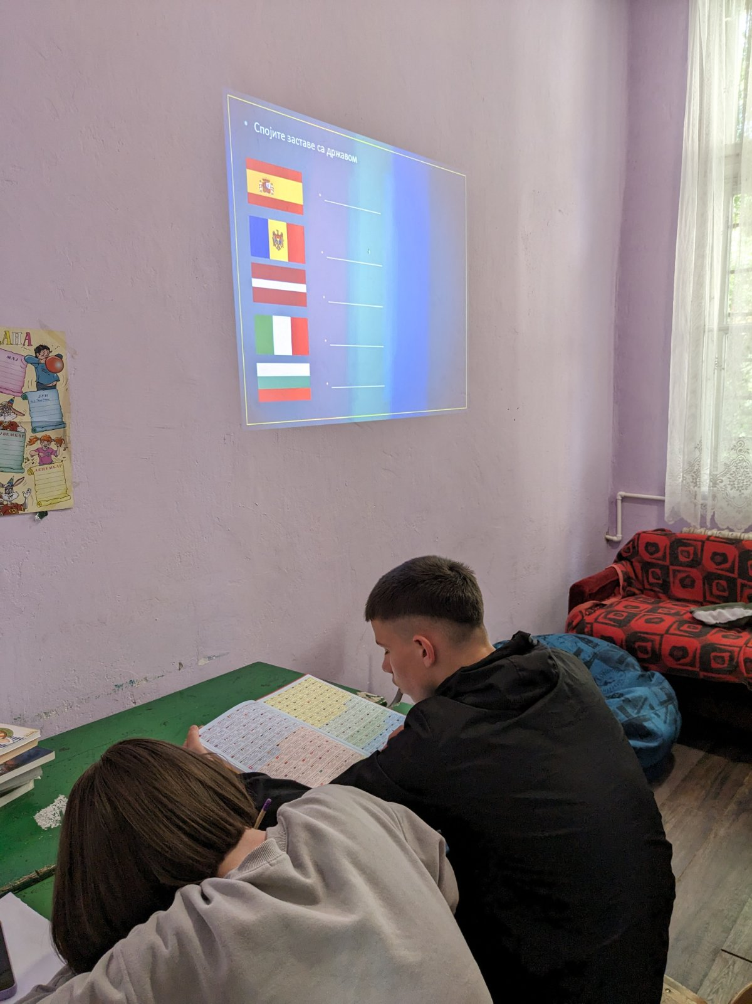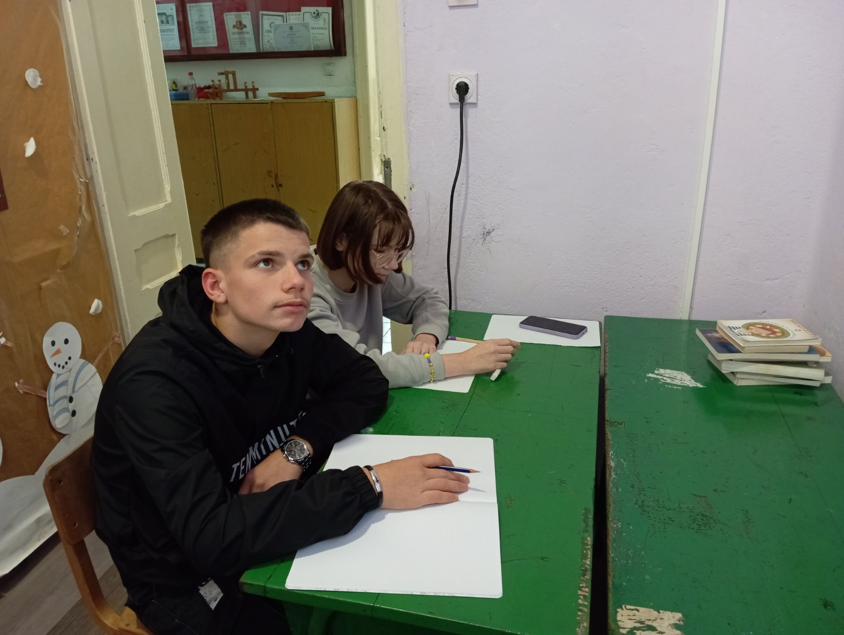

И ученици нижих разреда су,као и сваке године,са својим учитељицама својим трудом и радом допринели да Дечија недеља протекне пуна дешавања.

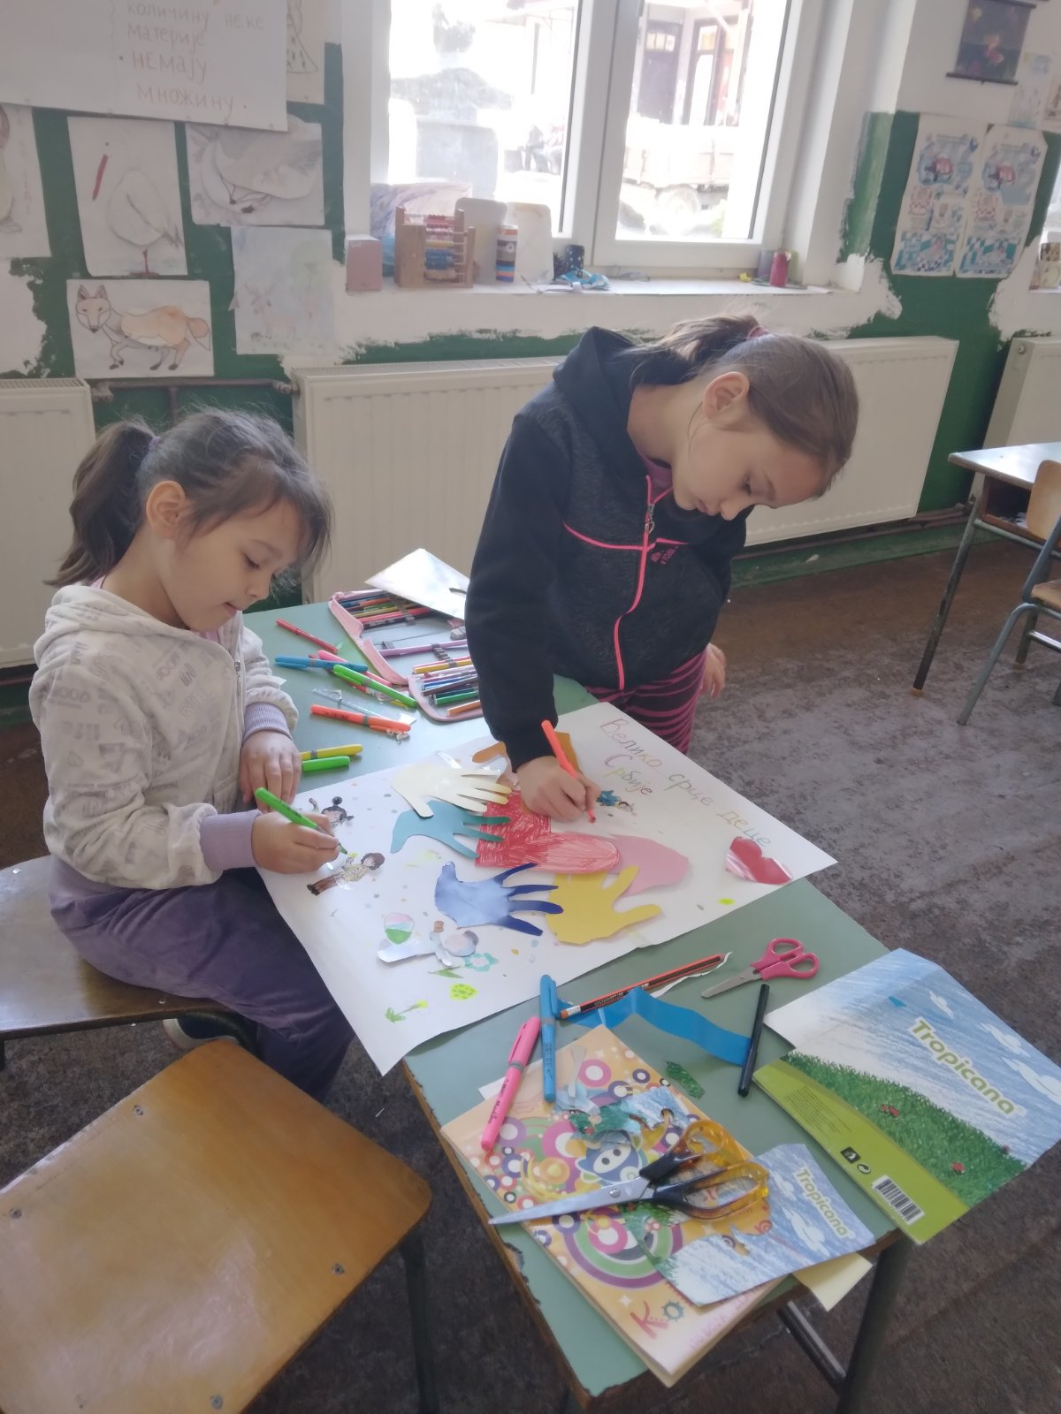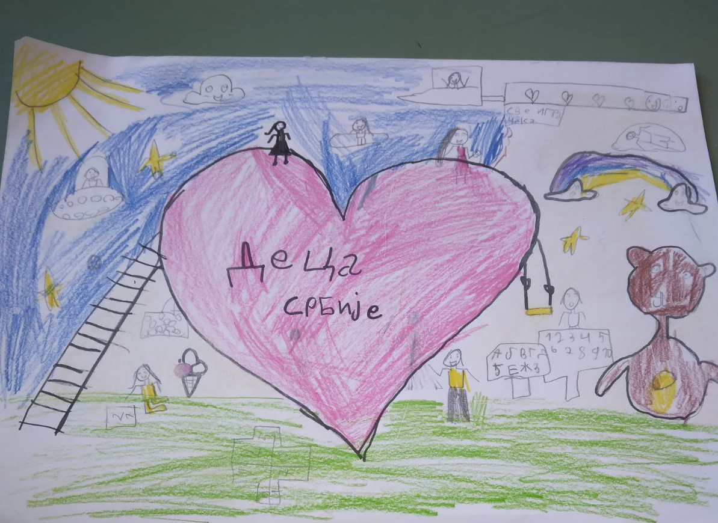

Овогодишња Дечија недеља у нашој школи је протекла са доста занимљивих активности, дружења, сазнања, спортског надметања, а све у духу разумевања и толеранције. Мада, код нас је током целе године тако.

